 | СТАРОНИКОЛЬСКИЙ ВЕСТНИК | 17 июля  2025 года  № 11 (27)  Издается  с 21 июня  2023 года  «Бесплатно»
______________________________________________________________________________________________________________________________
Официальное периодическое печатное издание для опубликования (обнародования) муниципальных правовых актов, иной официальной информации муниципального образования Староникольский сельсовет Красногвардейского района Оренбургской области
__________________________________________________________________________________________________

АДМИНИСТРАЦИЯ МУНИЦИПАЛЬНОГО ОБРАЗОВАНИЯ СТАРОНИКОЛЬСКИЙ СЕЛЬСОВЕТ КРАСНОГВАРДЕЙСКОГО РАЙОНА ОРЕНБУРГСКОЙ ОБЛАСТИ
П О С Т А Н О В Л Е Н И Е
17.07.2025 № 55-п
О проведении публичных слушаний по проекту внесения изменений в постановление администрации сельсовета «О внесении изменений в Правила землепользования и застройки муниципального образования Староникольский сельсовет Красногвардейского района Оренбургской области»
В соответствии с Федеральным законом от 06.10.2003 № 131-ФЗ «Об общих принципах организации местного самоуправления в Российской Федерации», постановлением Правительства Российской Федерации от 03.02.2022 № 101 «Об утверждении Правил использования федеральной государственной информационной системы «Единый портал государственных и муниципальных услуг (функций)», Положением «О публичных слушаниях в муниципальном образовании Староникольский сельсовет Красногвардейского района Оренбургской области», утвержденным решением Совета депутатов от 21.11.2005 года № 2/4, Уставом муниципального образования Староникольский сельсовет Красногвардейского района Оренбургской области:
1. Провести публичные слушания по проекту постановления администрации сельсовета «О внесении изменений в Правила землепользования и застройки муниципального образования Староникольский сельсовет Красногвардейского района Оренбургской области» в форме слушаний в администрации Староникольский сельсовета Красногвардейского района в порядке, определенном Положением о публичных слушаниях в муниципальном образовании Староникольский сельсовет Красногвардейского района 16.08.2025 года в 11.00 часов в здании администрации Староникольского сельсовета Красногвардейского района (Красногвардейский район, с. Староникольское, ул. Советская, д.34).
2. Предложить жителям сельсовета, депутатам Совета депутатов, общественным объединениям, действующим на территории Староникольского сельсовета Красногвардейского района принять участие в публичных слушаниях с использованием функционала платформы обратной связи Единого портала государственных и муниципальных услуг (https://pos.gosuslugi.ru) и официального сайта муниципального образования Староникольский сельсовет Красногвардейского района Оренбургской области (http://snik56.ru).
3. Возложить подготовку и проведение слушаний на специалиста администрации сельсовета Фролову Н.Г.
4. Обеспечить своевременное опубликование и размещение на платформе обратной связи Единого портала государственных и муниципальных услуг, официальном сайте муниципального образования Староникольский сельсовет Красногвардейского района Оренбургской области проекта постановления администрации сельсовета «О внесении изменений в Правила землепользования и застройки муниципального образования Староникольский сельсовет Красногвардейского района Оренбургской области» и настоящего постановления.
5. Установить, что настоящее постановление вступает в силу со дня его подписания, подлежит опубликованию в газете «Староникольский вестник», обнародованию и размещению на официальном сайте муниципального образования Староникольский сельсовет Красногвардейского района Оренбургской области в сети «Интернет» и платформе обратной связи Единого портала государственных и муниципальных услуг.
6. Контроль за исполнением настоящего постановления оставляю за собой.
Глава сельсовета Л.А. Ибадлаева
проект
АДМИНИСТРАЦИЯ МУНИЦИПАЛЬНОГО ОБРАЗОВАНИЯ СТАРОНИКОЛЬСКИЙ СЕЛЬСОВЕТ КрасногвардейскОГО районА оренбургской ОБЛАСТИ

П О С Т А Н О В Л Е Н И Е
00.08.2025 № 00-п
О внесении изменений и дополнений в постановление администрации муниципального образования Староникольский сельсовет Красногвардейского района Оренбургской области от 27.01.2023 года № 7-п «Об утверждении Правил землепользования и застройки муниципального образования Староникольский сельсовет Красногвардейского района Оренбургской области»

В целях организации территорий для обеспечения устойчивого развития и конкурентоспособного функционирования муниципального образования, обеспечения благоприятных условий жизнедеятельности населения муниципального образования Староникольский сельсовет Красногвардейского района Оренбургской области, в соответствии пунктом 7 с части 3 статьи 33 Градостроительного кодекса Российской Федерации, Федеральным законом от 6 октября 2003 года № 131 -ФЗ «Об общих принципах организации местного самоуправления в Российской Федерации», Уставом муниципального образования Староникольский сельсовет Красногвардейского района Оренбургской области:
1.Дополнить основные виды разрешенного использования территориальной зоны СХ-1 «Зона огородных участков» - видами разрешенного использования «Сенокошение» (1.19) и «Выпас сельскохозяйственных животных» (1.20) согласно приложению 1.
2. Установить, что настоящее постановление вступает в силу после его официального опубликования в газете «Староникольский вестник», подлежит обнародованию и размещению на официальном сайте администрации муниципального образования Староникольский сельсовет Красногвардейского района Оренбургской области в сети "Интернет. 3. Контроль за исполнением настоящего постановления оставляю за собой.

Глава сельсовета Л.А. Ибадлаева

Приложение 1 к постановлению администрации муниципального образования Староникольский сельсовет от 00.00.2025 № 00-п

Виды разрешенного использования земельных участков и объектов капитального строительства и градостроительные регламенты зоны огородных участков СХ-1
№  п/п | Виды разрешенного использования  по Классификатору |  | Описание вида разрешенного использования земельного участка |  | Предельные (минимальные и (или) максимальные) размеры  земельных участков и предельные параметры разрешенного  строительства, реконструкции объектов капитального  строительства
№  п/п | Наименование | Код | Наименование | Код
ЗОНА САДОВОДЧЕСТВ И ДАЧНЫХ УЧАСТКОВ СХ-1
ОСНОВНЫЕ ВИДЫ РАЗРЕШЁННОГО ИСПОЛЬЗОВАНИЯ ЗОНЫ «СХ-1»
7. | Сенокошение | СХ-1 | Кошение трав, сбор и заготовка сена | 1.19 | - Предельные размеры земельных участков для данного вида разрешенного использования не устанавливаются.  2. Минимальный отступ от красной линии составляет:  - в существующей застройке - в соответствии со сложившейся линией застройки по каждой улице;  - в новой застройке - не менее 5м.  3. Максимальный коэффициент застройки земельного участка 75%.
8. | Выпас сельскохозяйственных животных | СХ-1 | Выпас сельскохозяйственных животных | 1.20 | - Предельные размеры земельных участков для данного вида разрешенного использования не устанавливаются.  2. Минимальный отступ от красной линии составляет:  - в существующей застройке - в соответствии со сложившейся линией застройки по каждой улице;  - в новой застройке - не менее 5м.  3. Максимальный коэффициент застройки земельного участка 75%.

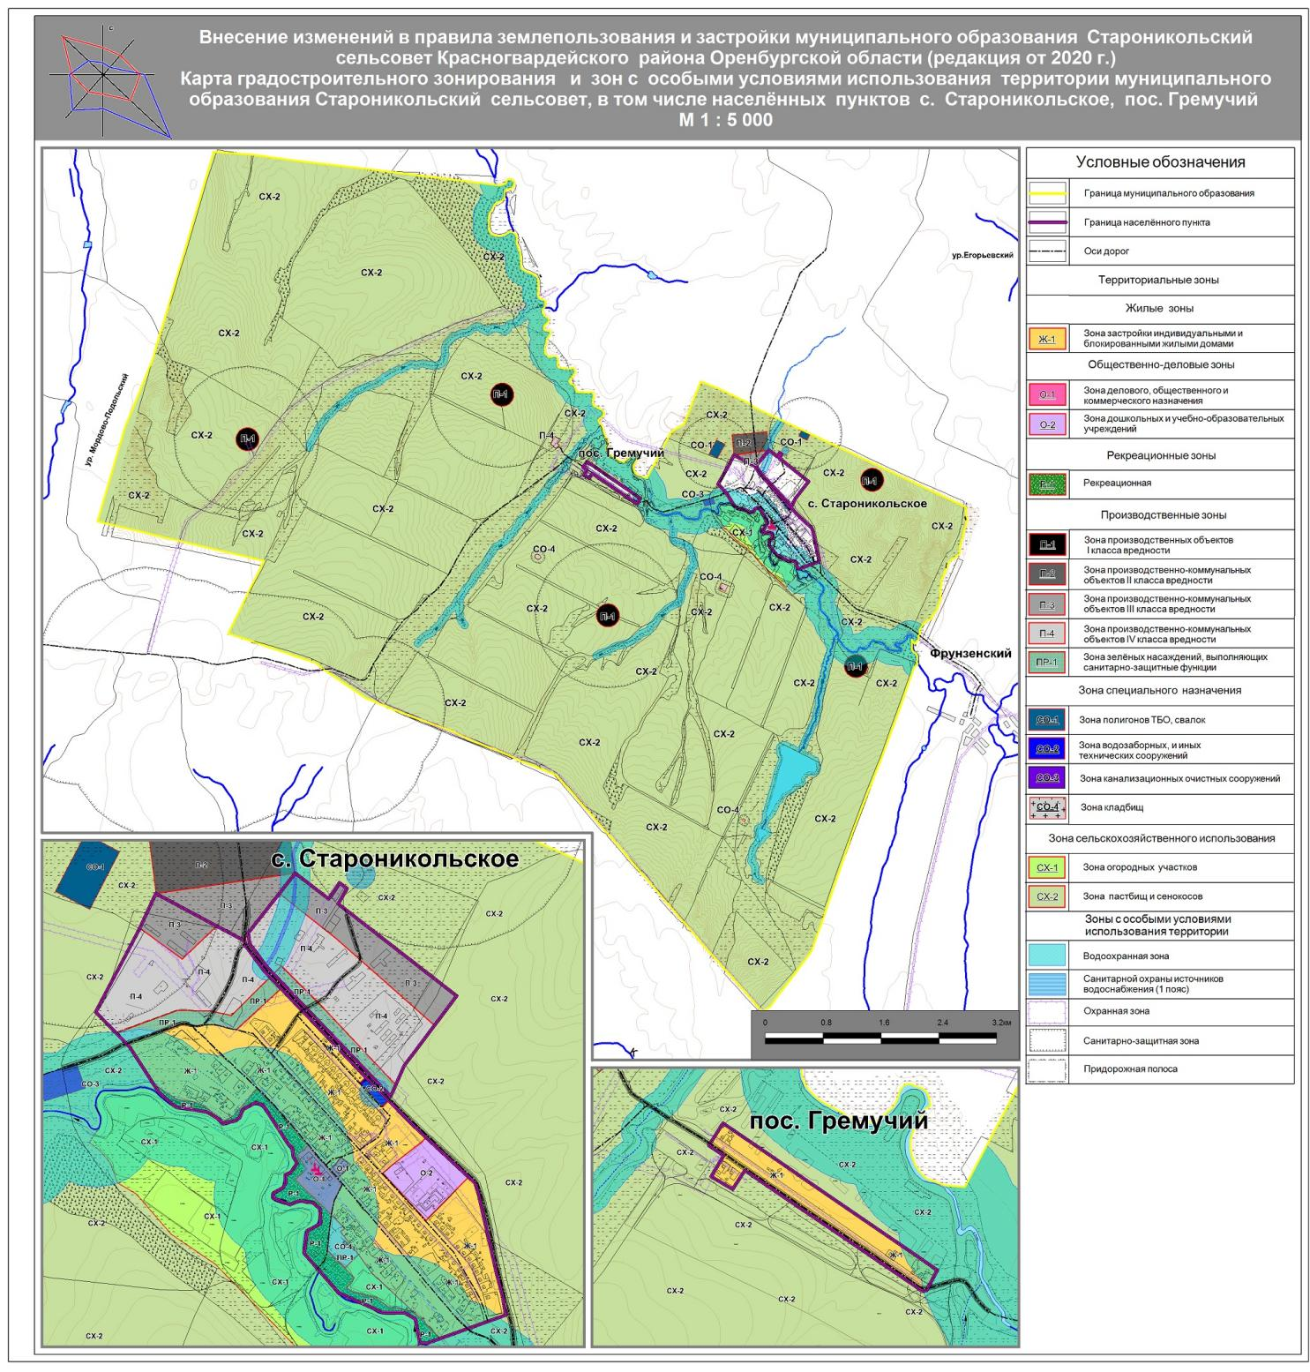

Главный редактор – Ибадлаева Л.А.
Учредитель – администрация муниципального образования Староникольский сельсовет Красногвардейского района Оренбургской области, адрес редакции и издателя: 461152, Оренбургская область, Красногвардейский район, с. Староникольское, ул. Советская, дом 34, телефон: 8 (35345) 3-47-45, электронная почта: snik_sovet@mail.ru
Тираж – 10 экземпляров.

